Evaluación de la extracción del aceite de la Triportheus magdalenae y análisis del perfil lipídico del aceite crudo

Evaluation of oil extraction of magdalenae Triportheus and lipid profile analysis of the crude oil

**Denilson Padilla Cerpa**

Universidad Popular del Cesar Seccional Aguachica

[dpadillac@unicesar.edu.co](mailto:dpadillac@unicesar.edu.co)

**Jose Luis. Beleño Quiroz**

Universidad Popular del Cesar Seccional Aguachica

jlbelenoq@unicesar.edu.co

**Rodrigo Rene Cuello Marín**

Universidad Popular del Cesar Seccional Aguachica

[rodrigocuello@unicesar.edu.co](mailto:rodrigocuello@unicesar.edu.co)

**Carmelo Segundo Pérez Yance**

Universidad Popular del Cesar Seccional Aguachica

carmeloperez@unicesar.edu.co

Resumen

Se evaluó el rendimiento en la extracción química del aceite de la especie íctica Arenca (Triportheus magdalenae) mediante la aplicación previa de dos tipos de digestión (ácida y acido-alcohólica), a través de un diseño experimental de bloques completamente al azar (DBCA). La extracción del aceite fue realizada por el método químico soxhlet; (adaptado del método, 960.39-AOAC para carnes) y el análisis del perfil lipídico del aceite crudo fue realizado por cromatografía Gaseosa, demostrando que los dos tipos de digestión aplicadas producen un aumento en el rendimiento de la extracción química del aceite, obteniéndose mayor rendimiento con la digestión ácida, según la Diferencia Media Significativa (DMS) con una p<0,05. Se determinó que la T. magdalenae, presenta una cantidad de aceite crudo en promedio de 3,23%, predominado por ácidos grasos insaturados (AGI), en un 56,77%, con proporción en ácidos grasos esenciales de la serie Omega 3 (ω-3) y omega 6 (ω-6), entre los que sobresalen el Eicosapentaenoico (EPA), el Docosapentaenoico (DPA) y el Linolénico para ω-3; el linoleíco y el araquidónico para ω-6.

Los resultados obtenidos permiten considerar la especie estudiada como viable para la obtención de aceites, de características farmacéuticas y medicinales.

Palabras claves: Arenca, Triportheus magdalenae, Aceite, Lipidico, Omega, Cromatografía.

Abstract

Performance in the chemical extraction of oil from the fish species Arenca ( Triportheus magdalenae ) by the prior application of two types of digestion (acid and acid - alcohol ) was evaluated through an experimental design of randomized complete block ( RCBD ) . Oil extraction was done by soxhlet chemical method ; (adapted from the method 960.39 , AOAC meat ) and the analysis of the lipid profile of the crude oil was performed by gas chromatography , showing that the two types of digestion applied produce an increase in chemical yield of the oil extraction yield better performance with acidic digestion , according to Media Significant Difference ( LSD) at P <0.05 . It was determined that the T. magdalenae , presents a number of crude oil averaged 3.23% , dominated by unsaturated fatty acids ( AGI) , a 56.77 % ratio with essential fatty acids of the omega-3 ( ω -3) and omega 6 ( ω -6) , among which the eicosapentaenoic (EPA ) , docosapentaenoic ( DPA ) and to ω -3 linolenic , linoleic and arachidonic to ω -6.

The results allow us to consider as a viable species studied to obtain oils, pharmaceutical and medicinal properties.

Key words: Arenca, Triportheus magdalenae, Oil, Lipid, Omega, Chromatography.

**Fecha recepción:** Marzo 2012 **Fecha aceptación:** Abril 2012

Introducción

El pescado es uno de los alimentos más completos que existe desde el punto de vista nutricional, posee niveles importantes de vitaminas, minerales, y aceites que contienen ácidos grasos insaturados en su estructura (Izquierdo Córser, P., Torres Ferrari, G., Barboza de Martínez, Y., Márquez Salas, E., & Allara Cagnasso, M. 2000); además, se le atribuyen comprobados efectos beneficiosos en relación a enfermedades cardiovasculares, por lo cual las recomendaciones internacionales indican aumentar el consumo de éste (Romero, N., Robert, P., Masson, L., Luck, C., & Buschmann, L. 1996).

En Colombia, según la Corporación Colombia Internacional – CCI - en convenio con el Ministerio de Agricultura y Desarrollo Rural – MADR (2.010), la pesca en aguas continentales aportó el 35% del total de la producción pesquera del país, en los que la cuenca del rio Magdalena reportó grandes volúmenes de desembarco de peces comerciales, contribuyendo con el 43,3% de la biomasa íctica capturada en las aguas continentales, en la cual la zona del Magdalena Medio aportó el 31,8%, sin embargo, existe un alto porcentaje de peces de bajo valor económico que no se consumen como tal, debido a razones que van desde características organolépticas desagradables hasta el desconocimiento de las propiedades nutricionales de dichos peces, que los pescadores traen atrapados en sus redes y tienen que devolver al agua ocasionando trabajo adicional e improductivo, tal es el caso de la Arenca (Triportheus magdalenae) que aunque en la actualidad ha venido ganando importancia comercial, con volúmenes de desembarcos para el periodo 2.006-2.009 de 158,65 toneladas, según el INCODER (2.010), sigue siendo una especie poco significativa económicamente.

Partiendo de lo anterior y teniendo en cuenta que actualmente el aceite de pescado es un producto industrial de alto valor nutricional por su contenido de ácidos grasos omega-3 (Coronado, M., Vega y León, S., Gutiérrez, R., García, B., & Díaz, G., 2006) y que el desarrollo de muchos alimentos está siendo encaminando a la aplicación de componentes o propiedades que incorporen un perfil lipídico saludable en el organismo (Conchillo, A., Valencia, I., Puente, A., Ansorena, D., & Astiasarán, I., 2006). Con el desarrollo del proyecto se evaluó el rendimiento en la extracción del aceite de la especie íctica T. magdalenae y se analizó el perfil lipídico del aceite crudo, buscando con ello proponerla como nueva alternativa de materia prima para la obtención de aceites para la industria.

MATERIALES Y METODOS

Muestra

Para el desarrollo de la investigación se contó con la muestra de la especie T. magdalenae, suministrada por la asociación de pescadores, ASOPEPAL (Asociación de Pescadores del Barrio Palmira; NIT: 8240015002-2) del municipio de Tamalameque - Cesar, la cual se dedica a la pesca artesanal en el Rio Magdalena y sus zonas de influencia en esta parte de Colombia. Para el tamaño óptimo de la muestra se tuvo en cuenta el criterio de prueba piloto (Martinez, C. 2012) para determinar: rendimiento industrial (RI), humedad, base seca(BS) y grasa (aceite), con el fin de saber la cantidad óptima de muestra que debía ser tomada para el estudio, obteniéndose un rendimiento industrial del 42,51%, humedad del 78,007±0,189 % lo que equivale a una base seca del 21,993±0,189 %, utilizando una balanza de humedad termo electrónica marca ACU, modelo MA-60, precisión 0,0001 gr. La grasa quedó determinada en un rango de 3,18±0,05 % por cada 100 gramos de filete aproximadamente, equivalente en base seca a un 14,47% de aceite. Con base a lo anterior, se utilizó una muestra aleatoria con un peso total de 4.621,903 gr de Arenca (T. magdalenae).

Procesamiento de la especie

La adecuación de la muestra implicó una serie de etapas que, desde la preparación, conducen a la obtención del aceite como producto final, de acuerdo a la metodología descrita por H,-D, Tscheuschner (2001) como se muestra en la Figura 1.

Figura 1. Diagrama de flujo Procesado de la muestra

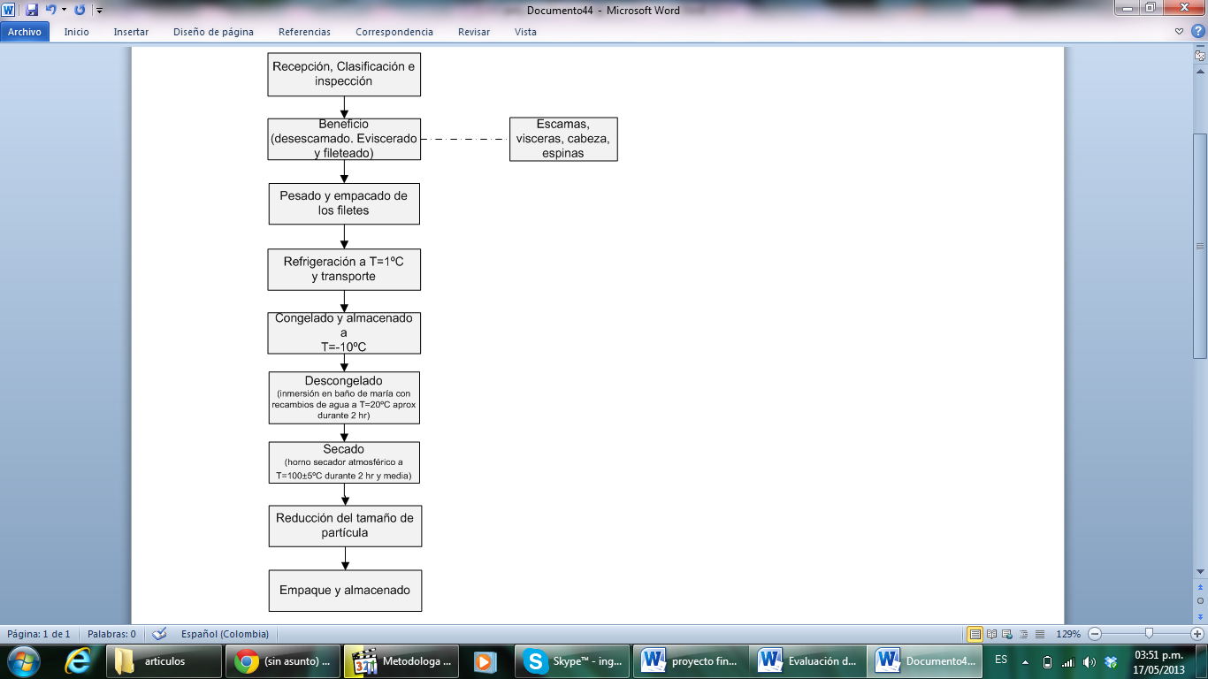

Fuente: H,-D, Tscheuschner (2001)

**Clasificación e inspección de la muestra.** La T. magdalenae fue seleccionada con un peso aproximado de 81,401±12,07 gr y una talla de 21,500±1,654 cm. Los especímenes fueron examinados “in situ” y se evaluaron de acuerdo con la tabla de clasificación sensorial del Maintaining Fish Quality. Natural Resources Institute, (2006), como clase 5, esto teniendo en cuenta sus características organolépticas (color de las agallas, color de los ojos, apariencia del cuerpo y textura del pescado, para determinar su frescura)

**Lavado y desescamado.** Se retiraron las escamas por medio de cuchillos de acero inoxidable, posteriormente fueron lavadas con agua fría para retirar la suciedad (mucosidad de la piel de los pescados) y restos de sangre.

**Eviscerado.** Seevisceraron realizando una apertura completa de la cavidad ventral, desde el ano hasta las agallas mediante un corte largo, posteriormente fue separada la musculatura dorsal y todas las vísceras. Se observó que la especie presentaba un estado gonadal avanzado (Iwaszkiw, J. M., Firpo Lacoste, F., & Jacobo, A., 2010). Se realizó un segundo lavado vertiendo agua potable, para retirar restos de vísceras y sangre adheridas a las paredes ventrales.

**Fileteado y descabezado.** Se hizo un corte longitudinala ambos lados de la espina dorsal a los especímenes, obteniendo el filete y la espina adherida a la cabeza. Posteriormente se realizó un lavado de los filetes para eliminar restos de sangre y suciedad.

**Pesado y empacado de los filetes.** Los filetes de las especies fueron pesados utilizando una balanza marca OHAUS, modelo SP 202, de capacidad 200 gr precisión 0,01 gr y luego empacados en bolsas de polietileno de alta densidad.

**Refrigeración y transporte de los filetes.** Con el fin de garantizar la calidad de todos los procesos, los filetes fueron refrigerados previamente a una temperatura promedio de 1ºC en cajas de poliestireno expandido y Luego fueron transportados al laboratorio de Química y áreas a fines de la Universidad Popular del Cesar, Seccional Aguachica (UPCSA).

**Congelado y almacenado de los filetes.** La congelación se llevó a cabo disminuyendo la temperatura de los filetes y del medio circundante, por debajo del punto crioscópico (aprox. -10 ºC), con el fin de mantener el estado de congelación durante un largo periodo de tiempo de almacenamiento.

**Descongelamiento de los filetes para el secado.** Los filetes se descongelaron mediante inmersión en baño de maría con agitación, a 20ºC aproximadamente, con recambios de agua, midiendo las pérdidas por descongelamiento (9,3015% aprox.), después de un drenado de la pulpa por 4 minutos.

**Secado.** Los lípidos no pueden ser eficazmente extraídos con éter de petróleo sin una previa extracción de la humedad, puesto que el disolvente (éter de petróleo) no puede penetrar fácilmente en los tejidos húmedos de los filetes debido al carácter hidrófobo de éste. En el secado hay un rompimiento de la emulsión grasa-agua, haciendo que la grasa se disuelva fácilmente en el éter de petróleo, facilitando de esta manera su extracción (Nielsen, S. S. 2010).

El secado de los filetes de la especie se realizó teniendo en cuenta los pre-ensayos de la determinación de humedad, el cual arrojó un valor de 78,007±0,189 % aprox. Se secaron los filetes en un horno secador atmosférico, con rangos de temperaturas de 100ºC±5 ºC, durante 2 horas y media, hasta eliminar la humedad establecida.

**Reducción de tamaño de partícula.** La efectividad de la extracción de los aceites contenidos en las muestras desecadas, depende en gran medida del tamaño de partícula, por consiguiente una molturación adecuada es muy importante (Tscheuschner, H. D., 2001).

Los filetes secos fueron trituradas con el fin de disminuir su tamaño, utilizado un molido de disco, marca Victoria, para así obtener una mayor superficie de contacto en el momento de la extracción del aceite. Se obtuvo una harina con textura de polvo suelto que se pesó para su posterior empaque.

**Empaque y almacenado.** La harina obtenida se empacó en bolsas de polietileno de alta densidad herméticas de 500 gr de capacidad, y luego se almacenó en un desecador de vidrio hasta el momento de la aplicación de la extracción del aceite.

Evaluación de la extracción del aceite.

Se evaluó el rendimiento en la extracción química del aceite de la especie íctica Arenca (T. magdalenae), mediante la aplicación previa de dos tipos de digestión (ácida y acido-alcohólica), a través de un diseño experimental de bloques completamente al azar (DBCA) (Montgomery, D. 2010), conformado por tres tratamientos experimentales aplicados a cada una de las muestras. Tratamiento 1: sin digestión (testigo), tratamiento 2: digestión ácida (HCl-3N) y tratamiento 3: digestión ácido-alcohólica (HCl-3N + etanol) con cuatro repeticiones cada uno. La extracción

del aceite fue realizada a través del método químico soxhlet, con éter de petróleo (30-40°C) como disolvente; (adaptado del método, 960.39-AOAC, [Association](http://es.globalacronyms.com/DEF-Association" \o "Buscar Association) of [Official](http://es.globalacronyms.com/DEF-Official" \o "Buscar Official) Analytical Chemists para carnes).

**Formulación de los tratamientos experimentales.** La formulación de los tratamientos se realizó teniendo en cuenta la variable independiente, es decir, la digestión y fue realizada de la siguiente manera: el primer tratamiento (testigo), fue aplicado sin digestión, el segundo se aplicó mediante la adición de 20 mL de ácido clorhídrico al 3N, el tercero y último tratamiento, con la adición de una mezcla de 20 mL de ácido clorhídrico al 3N más 5 mL de etanol al 95 %v/v. Las cantidades de reactivos (HCl y etanol) utilizados en las digestiones se tomaron según Nielsen (2.010).

Las repeticiones se obtuvieron formando cuatro bloques de seis muestras, cada una con un peso de 30±0,01 gr. Cada bloque corresponde a una repetición del diseño experimental como se muestra en la figura 2.

Figura 2. Diagrama de flujo aplicación de ensayo experimental

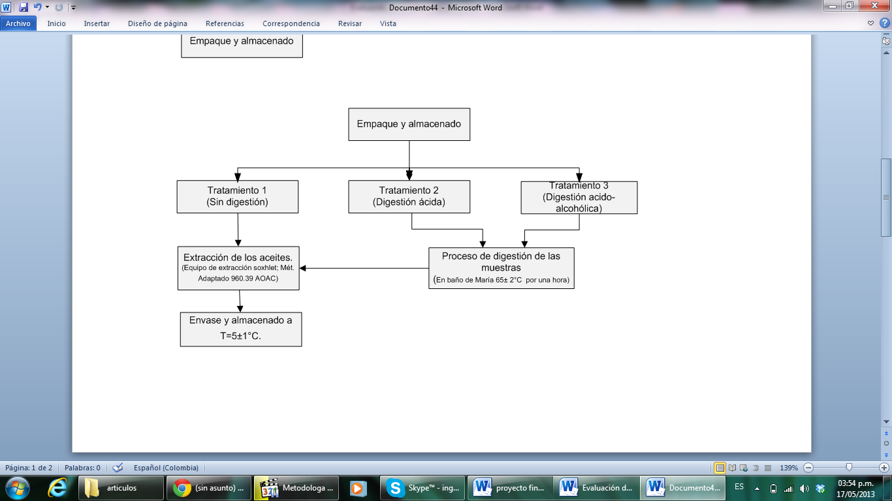

Fuente: Los autores

Para el primer bloque se realizó un muestreo aleatorio simple a seis muestras previamente pesadas, con el fin de obtener las tres muestras a las cuales se le aplicarían los tratamientos del diseño en las extracciones del aceite, para su respectivo análisis cuantitativo (rendimiento). Esto se realizó de igual forma para los demás bloques. Los arreglos experimentales se muestran en la tabla 1, donde la magnitud de las observaciones medidas para cada tratamiento y repetición corresponden a Y.

Tabla 1. Arreglo experimental paraEvaluación de la extracción del aceite.

|  |  |  |  |  |  |
| --- | --- | --- | --- | --- | --- |
| Tratamientos | Bloques (repeticiones) | | | | |
| B1 (%) | B2  (%) | B3 (%) | | B4  (%) |
| T1 | Y11 | Y21 | Y31 | | Y41 |
| T2 | Y12 | Y22 | | Y32 | Y42 |
| T3 | Y13 | Y23 | Y33 | | Y43 |
| Fuente: Los autores | | | | | |

Análisis estadístico.

Para evaluar las diferencias entre las variables, de cada uno de los tratamientos del diseño experimental, se emplearon criterios estadísticos como: análisis de promedios, análisis de varianza (utilizando un P- valor menor que el nivel de significancia 0,05), y la prueba de comparación de medias de Duncan. Apoyados en el software estadístico SPSS versión 7.5. Las hipótesis analizadas fueron: (1)Hipótesis nula (H0): La aplicación de digestión en la extracción química del aceite no tiene diferencias significativas sobre el rendimiento del aceite de la T. magdalenae, con respecto al testigo; (2) Hipótesis alternativa (Ha): La aplicación de digestión en la extracción química del aceite tiene diferencias significativas sobre el rendimiento del aceite de la T. magdalenae, con respecto al testigo. El rechazo de la hipótesis nula, involucra el uso de la prueba de comparación de medias de Duncan, con el fin de identificar cuál de los tratamientos experimentales es mejor en cuanto a rendimiento en aceite.

El porcentaje de grasa en peso seco se calculó mediante la ecuación 1.

Ecuación 1. Porcentaje de grasa en peso seco (Nielsen, 2010)

$$\% degrasa=\frac{P M A-P MV}{P Mu B S}*100$$

Dónde: PMA, peso del matraz con aceite

PMV, peso del matraz vacío

PMuBS, peso de la muestra en base seca

Análisis del perfil lipídico del aceite crudo.

El aceite crudo se obtuvo de la extracción realizada a través del tratamiento 1 (testigo) aplicado en la evaluación del rendimiento, ya que este no utiliza compuesto diferente al solvente, condición necesaria para ser considerado como aceite crudo (Norma Técnica Colombiana 199, 2009), este está representado por un 3,23% en base húmeda del peso de filete, se envasó en tubos de ensayos color ámbar y se almacenó en condiciones de refrigeración (5°C a 10°C).

**Perfil Lipídico.** Al aceite crudode la T. Magdalenae, se le determinó el perfil de ácidos grasos en el laboratorio Sede Investigacion Universitaria –SIU - de la Universidad de Antioquia. Se empleó un equipo de Cromatografía gaseosa (CS-MS), marca AGILENT 7890A con detector de masas 5975C, de columna HP-INNOWax POLYETHYLENE GLYCO: 911,35465 de 260 °C: 30 m x 250 µm x 0,5 µm, en el cual se analizó por triplicado la muestra de aceite después de su metilación. Se inyectó una muestra de un micro-litro con una concentración de aproximadamente 20 mg/ml solución de Isopropanol. Los resultados de los ácidos grasos arrojados se expresan en gr/100 gr de filete. (Tabla 5)

Resultados

Se realizó la evaluación de la extracción química del aceite y el perfil lipídico determinado por cromatografía gaseosa.

Evaluación de la extracción del aceite

En la Tabla 3, se presentan los resultados de la extracción del aceite de la T. magdalenae de cada tratamiento.

Tabla 3. Rendimiento en la extracción química del aceite de la T. magdalenae. (Resultados referidos a %p/p en base seca)

|  |  |  |  |  |  |
| --- | --- | --- | --- | --- | --- |
| Tratamientos | Bloques (repeticiones) | | | |  |
| B1 (%) | B2 (%) | B3 (%) | B4 (%) | \overline{X}(%) |
| T1 | 14,36 | 14,55 | 14,63 | 14,35 | 14,47 |
| T2 | 16,45 | 16,05 | 16,25 | 16,20 | 16,24 |
| T3 | 16,00 | 16,25 | 16,20 | 16,35 | 16,20 |
| Fuente: Los autores | | | | |  |

Al aplicar el análisis de varianza a los datos, este reveló que los dos tipos de digestión aplicados (ácida y ácido-alcohólica), producen un aumento del rendimiento en la extracción química del aceite con respecto al testigo; lo anterior, debido a que la digestión aplicada previamente a la extracción, generó una hidrolisis sobre la unión de los enlaces grasa-proteína y grasa-otros compuestos, dando formas de grasa fácilmente extraíbles para el disolvente (éter de petróleo), este resultado concuerda con estudios recopilados por Nielsen (2010), “los efectos de la digestión sobre la extracción de las grasas contenidas en los alimentos”, basados en que “la digestión separa los lípidos de otros compuestos facilitando su extracción”, ya que el aumento del rendimiento en aceite de las digestiones aplicadas en este estudio, fue significativo en comparación con el testigo.

Al observar los resultados obtenidos en el análisis de varianza, tabla 4, se puede notar que la fc>> f $t$ (127,667>>5,14), lo cual indica que existe diferencia significativa entre los rendimientos en aceite de los tratamientos, con un P-valor < 0,05, es decir, que la extracción química de aceite para la especie T. magdalenae muestra resultados diferentes estadísticamente en cuanto a rendimiento de aceite, por tanto se determinó el mejor tratamiento.

Partiendo de lo anterior se rechazó en todos los casos la hipótesis nula, estableciéndose que hay diferencias significativas entre los tratamientos aplicados, por lo cual se hizo necesario el uso de la prueba de comparación de medias de Duncan, con la cual se estableció al tratamiento dos con 16,24% como el mejor en cuanto a rendimiento en aceite. Como se aprecia en las figuras 2 y 3.

Figura 2. Líneas categóricas de los tratamientos en la extracción química del aceite de la especie T. magdalenae.

1a 2a 3a

Tabla 4. Análisis de varianza para los tratamientos, especie T. magdalenae.

|  |
| --- |
| **Análisis de Varianza; T. magdalenae** |
|  |
| Fuente: Los Autores; Software estadístico SPSS 7.5 |

Figura 3. Comparación de las medias por tratamientos en la extracción química del aceite de la especie T. magdalenae.

Fuente: los Autores

2.6.2 Análisis del perfil lipídico del aceite crudo

Los resultados del análisis al perfil de ácidos grasos, detectados en el equipo de cromatografía gaseosa (CG-MS), con sus respectivos promedios para la especie del estudio, se muestran en la tabla 5.

Para el aceite de la T. magdalenae, el promedio de los ácidos grasos insaturados (AGI) representan un 56,77±0,036%; del cual un 29,68% corresponde a monoinsaturados y un 27,09% a poliinsaturados. El ácido graso insaturado que se encontró en mayor proporción para esta especie fue el oleico (C18:1) ω9 con 17,38±0,140%, seguido del palmitoleico (C16:1) con 9,58±0,020%, luego linolénico (C18:3) ω3 con 6,70±0,02% y del linoleíco (C18:2) ω6 con 6,19±0,020%. El ácido graso insaturado que se encontró en menor proporción fue el miristoleico (C14:1) con 0,17 %.

Los ácidos grasos saturados (AGS), se encontraron en un promedio de 43,22±0,036%. Presentándose en mayor concentración el palmítico (C16:0) con el 16,71±0,006%, seguido del esteárico (C18:0) con 10,11±0,030%. En niveles más bajos se encontraron el laúrico (C12:0) y el tridecilico (13:0) en un 0,14% cada uno.

Tabla 5. Perfil lipídico determinado por cromatografía en el aceite crudo de la arenca (T. magdalenae)

|  |  |
| --- | --- |
| SATURADOS | |
| Formula abreviada | Proporción %P/P |
| C12:0 | 0,14 |
| C13:0 | 0,14 |
| C14:0 | 3,88 |
| C15:0 | 3,05 |
| C16:0 | 17,3 |
| C17:0 | 6,68 |
| C18:0 | 10,11 |
| C19:0 | 0,84 |
| C20:0 | 1,09 |
| INSATURADOS | |
| C14:1 | 0,17 |
| C16:1 | 9,58 |
| C16::2 | 0,82 |
| C18:1 ω-9 | 17,61 |
| C18:2 ω-6 | 6,19 |
| C18:3 ω-3 | 6,70 |
| C20:1 | 1,86 |
| C20:2 | 1,17 |
| C20:3 | 1,60 |
| C20:4 ω-6 | 4,33 |
| C20:5 ω-3 | 3,45 |
| C22:1 | 0,46 |
| C22:5 ω-3 | 2,83 |
|  | |
| Total ácidos grasos saturados | 43,23 |
| Total ácidos grasos insaturados | 56,77 |
| Total ácidos grasos monoinsaturados | 29,68 |
| Total ácidos grasos poliinsaturados | 27,09 |
| Fuente: Sede de Investigación Universitaria, SIU Lab. Medellín, Antioquia | |

La especie del estudio, contiene mayor cantidad en los siguientes ácidos poliinsaturados; Eicosapentaenoico (EPA) 20:5 ω-3, Docosapentaenoico (DPA) 22:5 ω-3, Linolénico 18:3 ω-3, linoleíco 18:2 ω-6 y Araquidónico 20:4 ω-6, como se evidencia en la tabla 6

Tabla 6. Ácidos grasos de importancia nutricional de la especie T. magdalenae

|  |  |  |
| --- | --- | --- |
| Ácido graso | mg/100gr de filete | % ácido graso en el aceite crudo |
| Mirístico | 109-126 | 3,44-3,96 |
| Palmítico | 528-536 | 16,58-16,83 |
| Esteárico | 319-324 | 10,03-10,18 |
| Oleico | 542-564 | 17,03-17,73 |
| α-Linolénico | 212-215 | 6,65-6,75 |
| EPA | 109-111 | 3,42-3,47 |
| Linoleíco | 195-199 | 6,14-6,24 |
| DPA | 91 -92 | 2,82-2,84 |
| DHA | n,d | n,d |
| Fuente : Los autores | |  |

Conclusión

Los efectos de la digestión sobre la extracción química del aceite contenido en la especie del estudio son positivos, ya que el aumento del rendimiento debido a las digestiones aplicadas, fue significativo en comparación a la extracción realizada sin digestión. Por lo cual, para obtener un mayor rendimiento en aceite, es necesario aplicar técnicas de este tipo, previas a la extracción.

Según los resultados de la determinación del perfil lipídico, el aceite de la T. Magdalenae, es considerado insaturado, lo que lo cataloga como materia prima útil para la formulación y elaboración de alimentos, ya sea para consumo humano o para consumo animal.

La gran variedad en ácidos grasos insaturados (AGI), conformados a su vez por AGM y AGP, en especial de las series ω-3 y ω-6; detectados en el aceite de la especie del estudio, permite atribuirle un gran valor nutricional, si se analizan los múltiples beneficios que trae la ingesta de este tipo de productos, ya sea en la dieta diaria o como suplemento para la salud.

Bibliografía

Conchillo, A., Valencia, I., Puente, A., Ansorena, D., & Astiasarán, I. (2006). Componentes funcionales en aceites de pescado y de alga. Nutrición Hospitalaria, 21(3), 369-373.

Coronado, M., Vega Y León, S., Gutiérrez, R., García, B., & Díaz, G. (2006). Los ácidos grasos omega-3 y omega-6: nutrición, bioquímica y salud. Revista de Educación en Bioquímica, 25(3), 72-79.

Iwaszkiw, J. M., Firpo Lacoste, F., & Jacobo, A. (2010). Relevamiento de la ictiofauna de la laguna Camba Cué, isla Apipé Grande, Corrientes, Argentina. Revista del Museo Argentino de Ciencias Naturales, 12(1), 81-90.

Lafont, J. J., & Portacio, A. A. (2011). Extracción y Caracterización Fisicoquímica del Aceite de la Semilla (Almendra) del Marañón (Anacardium occidentale L). Información tecnológica, 22(1), 51-58.

Montgomery, D. (2010). Diseño y análisis de experimentos. México: Limusa Wiley.

Ribeiro, O. V., Alva, A., & Valles, J. M. (2001). Extracción y caracterización del aceite esencial de jengibre (Zingiber officinale). Alimentaria, 1(1), 38-42.

Sampieri, R. H., Collado, C. F., Lucio, P. B., & Pérez, M. D. L. L. C. (1998). Metodología de la investigación. México: McGraw-Hill.

Tscheuschner, H. D. (2001). Fundamentos de tecnología de los alimentos. Acribia.